**Аннотация**

В ходе работы над курсовым проектом был подробно изучен предмет исследования – конформные сетчатые структуры. Были определены основные области применения этих структур, выявлены преимущества их применения. Также были рассмотрены основные методы их построения.

В расчетно-пояснительной записке представлено описание методов, используемых в настоящее время для построения сетчатых структур и обоснован выбор конкретного метода для дальнейшей реализации в программе.

После проведения исследования предметной области, была спроектирована программа, позволяющая получать 3D-модели конформных сетчатых структур.

В программе реализована возможность выбора типа элементарной ячейки, а также изменения ее размера, выбора требуемого сектора поверхности при наращивании, выбора толщины создаваемого слоя конформной структуры, а также направления его наращивания. Программа наращивает конформные сетчатые структуры на цилиндре и полусфере.

Содержание

1. Введение 4

2. Постановка задачи. Разработка технического задания 5

**2.1.** **Введение** 5

**2.1.1.** **Наименование программы** 5

**2.1.2.** **Назначение и область применения** 5

**2.1.3.** **Основания для разработки** 5

**2.2.** **Требования к программе** 5

**2.2.1.** **Требования к функциональным характеристикам** 5

**2.2.2.** **Требования к надежности** 6

**2.2.3.** **Требования к составу и параметрам технических средств** 6

**2.2.4.** **Требования к информационной и программной совместимости** 6

**2.3.** **Требования к программной документации** 6

**2.3.1. Предварительный состав программной документации** 6

**2.4.** **Технико-экономические показатели** 6

**2.5. Стадии и этапы разработки** 7

**2.5.** **Порядок контроля и приемки** 7

3. Предпроектное исследование 8

**3.1.** **Сетчатые структуры** 8

**3.2.** **Применение сетчатых структур** 8

**3.3.** **Конформные сетчатые структуры.** 9

**3.4.** **Создание сетчатых структур** 10

**3.5.** **Обзор существующих подходов к созданию сетчатых структур** 10

4. Разработка программного комплекса. 12

**4.1. Проектирование основных алгоритмов** 12

**4.2. Проектирование структур классов** 19

5. Результаты работы программы 20

**5.1. Общие результаты работы программного комплекса** 20

**5.2. Построение конформных структур на различных поверхностях** 21

**5.3. Возможность изменения параметров сетчатой структуры** 22

**5.3.1. Изменение толщины слоя** 22

**5.3.2. Изменение направление наращивания** 25

**5.3.3. Изменение сектора поверхности для наращивания** 26

6. Заключение 26

7. Список литературы 28

1. **Введение**

Цель курсового проекта – улучшение характеристик деталей с помощью построения конформных сетчатых структур на их поверхности, заданной толщины и в заданном направлении.

Задачи курсового проекта:

1. Изучение предметной области. Определение основных областей применения конформных сетчатых структур, их типов и способов задания.
2. Разработка алгоритма построения конформных сетчатых структур
3. Печать тестовых моделей на 3D принтере
4. **Постановка задачи. Разработка технического задания**
   1. **Введение**
      1. **Наименование программы**

Наименование программы: «Генератор конформных сетчатых структур».

* + 1. **Назначение и область применения**

Программа предназначена для проектирования деталей, имеющих элементы, выполненные в виде периодической сетчатой структуры, построенной конформно поверхности детали, то есть в соответствии с формой поверхности детали. Предполагаемая область применения – преимущественно машиностроение, а также изготовление имплантатов, в которых в глобальном смысле возможно уменьшение массы изделия, при увеличении жесткости и сохранении равномерности распределения нагрузки по поверхности изделия.

* + 1. **Основания для разработки**

Основание для разработки служит настоящее техническое задание. Утверждено 05.09.2016 кафедрой РК9 «Компьютерные системы автоматизации производства». Тема разработки – создание конформных сетчатых структур.

* 1. **Требования к программе**
     1. **Требования к функциональным характеристикам**

Основная функция программы – создание конформных трехмерных сетчатых структур. На входе программа получает информацию о форме изделия, на поверхности которого требуется нарастить сетчатую структуру, толщину наращиваемой сетки, направление наращивания и тип создаваемой структуры.

* + 1. **Требования к надежности**

Осуществляется проверка входных параметров, таких как минимальные и максимальные размеры ячеек, минимальные и максимальные размеры исходного изделия. Выходной файл проверяется на соответствие формату STL.

* + 1. **Требования к составу и параметрам технических средств**

ОС Windows ХР или новее, процессор Intel Pentium 4 или новее, оперативная память: 512 мегабайт и больше, 1Гб свободного пространства на диске.

* + 1. **Требования к информационной и программной совместимости**

Результаты работы программы должны быть записаны в файл формата STL, других требований по совместимости нет.

## **Требования к программной документации**

### **2.3.1. Предварительный состав программной документации**

1. Техническое задание
2. Руководство пользователя (назначение, алгоритм работы, примеры наборов входных парам, информация о том, на что влияют вводимые параметры параметры)

## **Технико-экономические показатели**

Программа совместима с операционной системой Windows, а значит доступна большому кругу потребителей. Показывает хорошие показатели быстродействия. На данный момент на рынке не представлено ни одной аналогичной программы российской разработки. Зарубежные аналоги малодоступны и имеют недостатки, которые учитываются при разработке программы.

## **2.5. Стадии и этапы разработки**

1. Исследование предметной области (потребители, назначение, типы, параметры) (типы сетчатых структур, параметры, на что влияет изменение параметров, способы получения конформности)
2. Реализация заполнения объема сетчатой структурой

a. Проектирование основных алгоритмов

b. Проектирование структур классов

c. Реализация алгоритмов

1. Реализация возможности задания и варьирования параметров сетчатой структуры

## **Порядок контроля и приемки**

Защита курсового проекта. Программа должна построить заданную сетчатую структуру, пригодную для 3D печати.

# Предпроектное исследование

## **Сетчатые структуры**

Сетчатые структуры представляют с собой чередование монолитного материала с полостями. Подобные структуры очень распространены в природе, например, пчелиные соты или губчатые кости.

## **Применение сетчатых структур**

В современном мире сетчатые структуры получают все более широкое применение. В медицине они используются при создании протезов и имплантов с улучшенными характеристиками (рис. 1), в сфере 3D печати – при изготовлении поддержек в целях экономии материала и облегченного их удаления, но наибольшее применение подобные структуры находят в промышленности, так как позволяют улучшить механические и динамические характеристики деталей, повысить прочность, уменьшить массу и т.д.

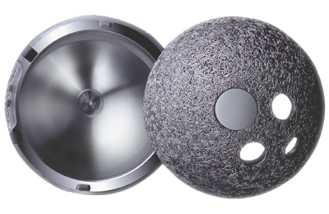

Рис. 1 Часть бедренного протеза

* 1. **Конформные сетчатые структуры.**

Одной из ключевых характеристик сетчатых структур при использовании их в инженерных сферах является конформность.

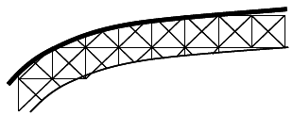

Рис.2 Однородная структура

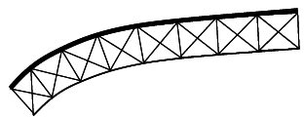

Рис.3 Конформная структура

Конформные структуры (рис. 3), по сравнению с однородными (рис. 2), лучше распределяют силы по объему детали, т.к. вписываются в ее форму. В случае конформной структуры, узлы ее решетки находятся на поверхности детали, таким образом большинство элементов решетки становятся ориентированы по направлению внешних нагрузок. Кроме того, индивидуальные размеры элементов конформной структуры могут быть адаптировано изменены с целью получения желаемых механических и динамических характеристик детали (рис. 4).



Рис. 4 Пример конформной структуры

* 1. **Создание сетчатых структур**

В современном мире с развитием технологий компьютерного моделирования и проектирования, а также 3D печати и аддитивного производства, стало возможным изготавливать детали со структурой, состоящей из элементов, значительно меньших относительно самих размеров детали, к которым относятся сетчатые структуры.

Тем не менее, задача построения данных структур по-прежнему остается крайне сложной и требует значительных вычислительных ресурсов. Таким образом процесс выбора способа создания сетчатой структуры является чрезвычайно важным этапом проектирования.

* 1. **Обзор существующих подходов к созданию сетчатых структур**

Среди существующих подходов к созданию можно выделить следующие [1]

* Создание твердотельной модели ячейки из геометрических примитивов с последующим применением булевых операций между ними для получения полной сетчатой структуры (рис. 5).



Рис. 5 Создание модели ячейки из примитивов

* Заполнение заданного объема микросферами, которые затем вычитаются из полного объема с помощью булевых операций (рис. 6)

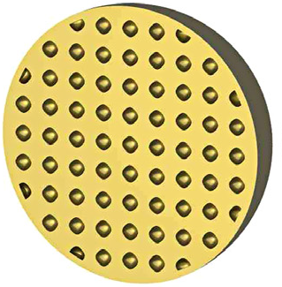

Рис.6 Заполнение объема микросферами

* Описание сетчатой структуры с помощью неявно заданных функций, зависящих от координат (рис.7)

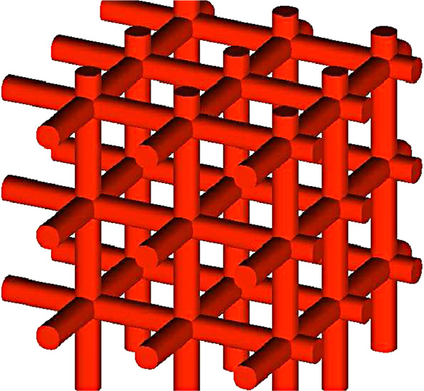

Рис.7 Описание сетчатой структуры функцией

Среди перечисленных способов использование неявных функций для генераций решеток является предпочтительным, т.к. при этом способе наблюдается значительное снижение требований к вычислительным мощностям, а также имеется возможность производить многие операции преобразования структуры с помощью преобразования координат.

В дальнейшем, при создании программы для генерации конформных сетчатых структур был выбран именно этот метод [3].

1. **Разработка программного комплекса.**

## **4.1. Проектирование основных алгоритмов**

Основной алгоритм состоит из нескольких блоков. (рис. 8)



Рис.8 Блок-схема основного алгоритма

1) В качестве исходных данных программа получает:

* тип фигуры – цилиндр или полусфера
* параметры фигуры
  + Для цилиндра:
    - Радиус
    - Высота
    - Угловая мера сектора, на котором требуется создать сетчатую структуру
  + Для полусферы:
    - Радиус
    - угловая мера сектора, на котором требуется создать сетчатую структуру.
* Толщина наращиваемого слоя
* Направление наращивания
* Вид сетчатой структуры
* Параметры сетчатой структуры

2) На основе полученных параметров фигуры определяются параметры однородной сетчатой структуры, которая будет создаваться для дальнейшего расположения на поверхности фигуры [2]. (рис. 9)



Рис.9 Блок-схема алгоритма создания однородной структуры

Для цилиндра создается параллелепипед со следующими параметрами:

* Ширина – равна толщине наращиваемой сетчатой структуры
* Высота – равна высоте цилиндра
* Длина – равна длине дуги сектора цилиндра, на котором требуется нарастить сетку

Для сферы создается параллелепипед со следующими параметрами:

* Высота – равна толщине наращиваемой сетчатой структуры
* Ширина – длина дуги сектора, на котором требуется нарастить сетку
* Длина – длина дуги сектора, на котором требуется нарастить сетку

Затем параллелепипед перестраивается в цилиндр, поэтому проверяется, чтобы каждая точка лежала в пределах радиуса нужного цилиндра, равного длине дуги сектора наращиваемой сетки.

Далее объем полученной структуры разбивается на точки и для каждой точки определяется ее положение относительно будущей сетчатой структуры.

3) На следующем шаге с помощью алгоритма «Шагающих кубов» строится полигональная модель сетчатой структуры.

4) Для созданной однородной сетки производится операция «оборачивания» - расположения сетки на поверхности исходной фигуры. Для этого производятся преобразования координат всех точек сетчатой структуры.

Для цилиндра (рис 10.):

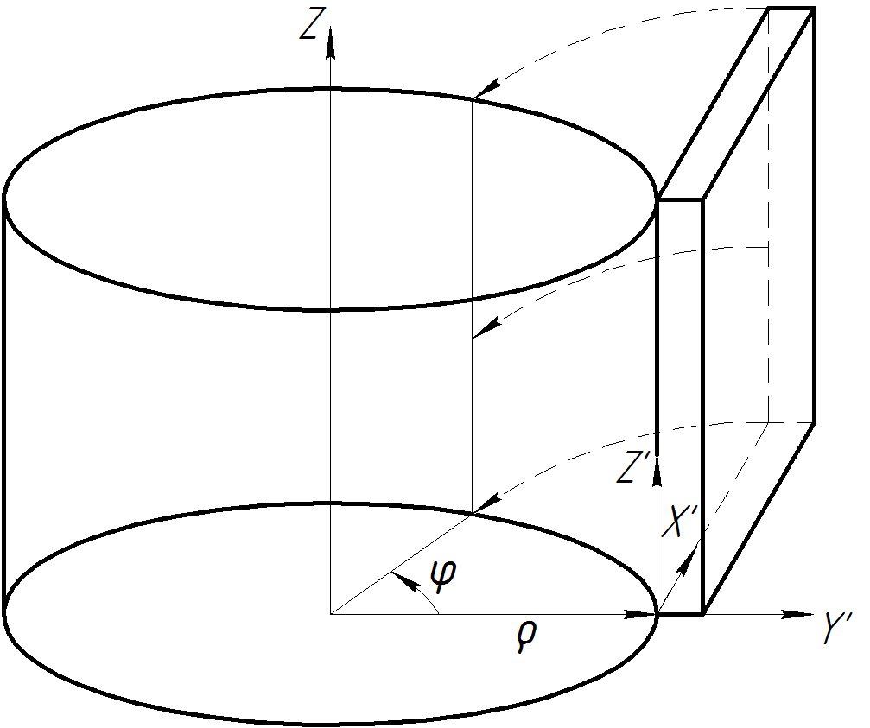

Рис. 10 Преобразования координат для цилиндра

* Исходные декартовые координаты решетки (X’, Y’, Z’) принимаем в качестве соответствующих цилиндрических координат, при этом решетка располагается на окружности цилиндра:
  + ρ = R + Y’
  + φ =
  + Z = Z’
* Производим преобразование созданных цилиндрических координат решетки обратно в декартовые:
  + Z’’ = Z

Для полусферы (рис. 11):

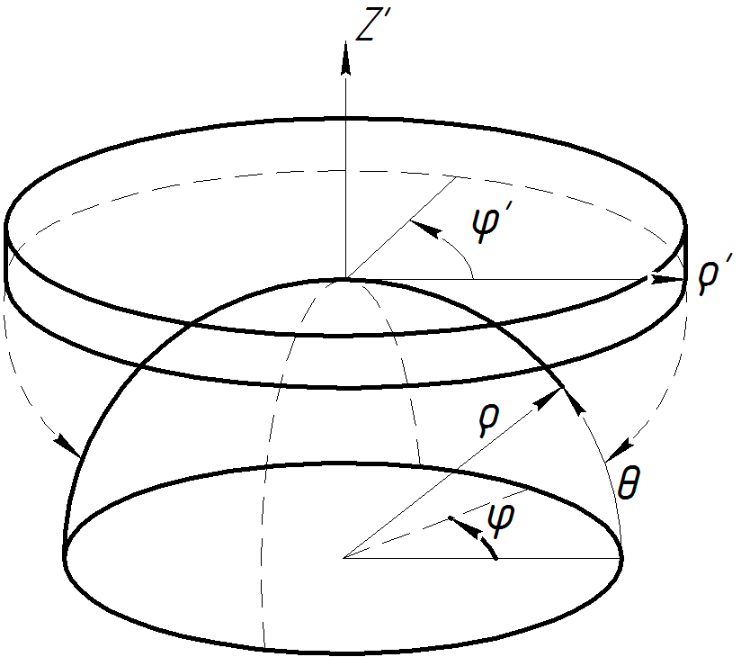

Рис.11 Преобразования координат для полусферы

* Исходные декартовые координаты решетки (X’, Y’, Z’) преобразуем в цилиндрические:
* Решетку, заданную в цилиндрических координатах, располагаем на сфере. Для этого цилиндрические координаты принимаем в качестве соответствующих сферических:
* Производим преобразование полученных сферических координат решетки обратно в декартовые:

5) На последнем этапе полученные модели конформных сетчатых структур записываются в STL-файл.

## **4.2. Проектирование структур классов**

Для реализации возможности применения разных типов преобразований координат используются возможности ООП. На диаграмме классов (рис. 12) изображен базовый класс Conform_Transformation. Он имеет виртуальную функцию Transform, которая возвращает измененные координаты точки. От класса Conform_Transformation наследуются 2 класса, каждый из которых соответствует преобразованию координат для определенной фигуры. В наследуемых классах происходит перегрузка функции Transform [6].



Рис.12 Диаграмма классов

1. **Результаты работы программы**

**5.1. Общие результаты работы программного комплекса**

Результат работы программы – 3D модель конформной сетчатой структуры, записанная в файл формата STL. После подготовки модели к печати в программе Netfabb и генерации управляющей программы для 3D принтера в программе KISSliser получаем модель, пригодную для изготовления на 3D принтере.

На рисунке 13 изображена 3D модель конформной сетчатой структуры, построенной в результате работы программы. Тип поверхности, на которой велось построение – цилиндр. Параметры цилиндра: радиус 10мм, высота 20мм. Толщина созданной сетчатой структуры 10мм, направление – наружу от поверхности цилиндра, тип элементарной ячейки структуры – Гироид Шоэна. Структура была построена не на всей поверхности цилиндра, а на его секторе в 270°.

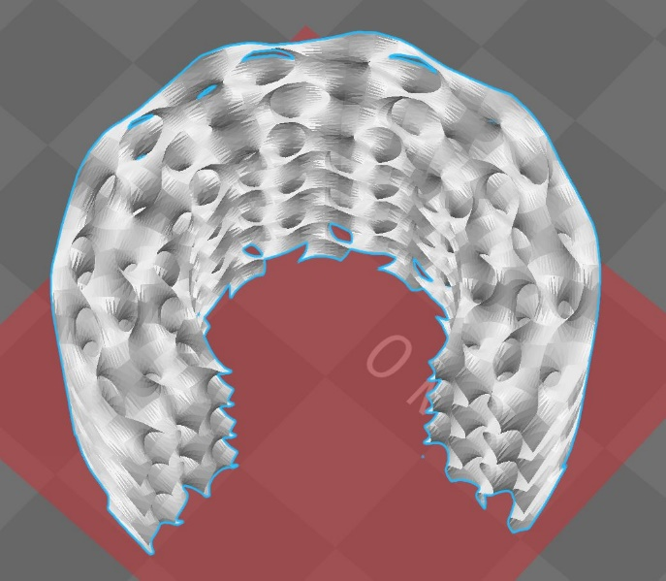

Рис.13 Цилиндр R=10мм, H=20мм, W=10мм, ϕ=270°, Гироид Шоэна

## **5.2. Построение конформных структур на различных поверхностях**

В программе реализована возможность построения конформных структур на двух типах фигур – цилиндр и полусфера. На рисунке 14 показан пример построения решетки на цилиндре.

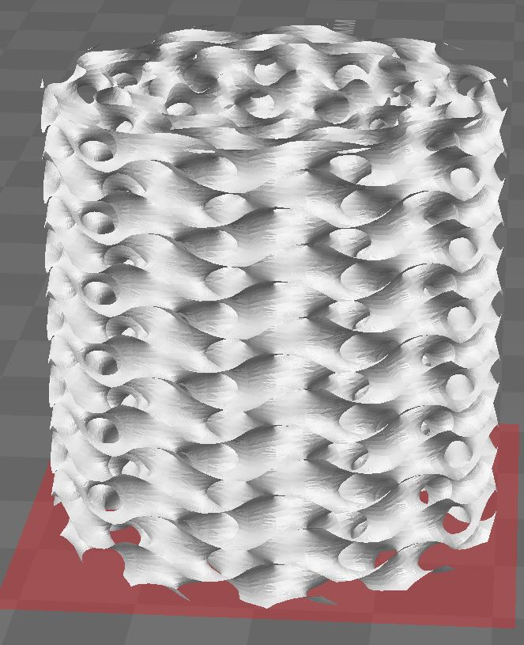

Рис.14 Построение решетки на цилиндре

На рисунке 15 показан пример построения решетки на полусфере.

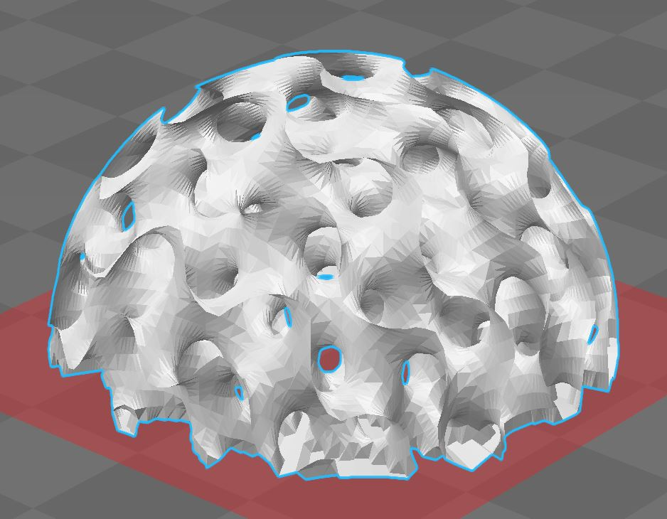

Рис. 15 Построение решетки на полусфере

## **5.3. Возможность изменения параметров сетчатой структуры**

В программе реализована возможность изменять толщину создаваемого слоя конформной структуры, направление его наращивания, а также размер сектора фигуры, на котором создается структура.

### **5.3.1. Изменение толщины слоя**

На рисунках 16, 17, 18 показан цилиндр, имеющий радиус 10 мм, на поверхности которого построена конформная сетчатая структура с типом элементарной ячейки – Гироид Шоэна и толщиной слоя 5мм, 10мм и 15мм.

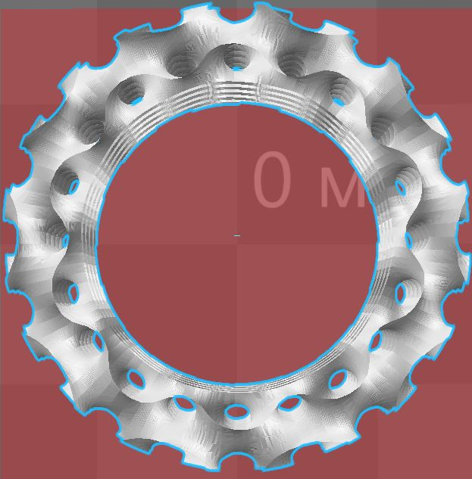

Рис. 16 Цилиндр, W=5мм

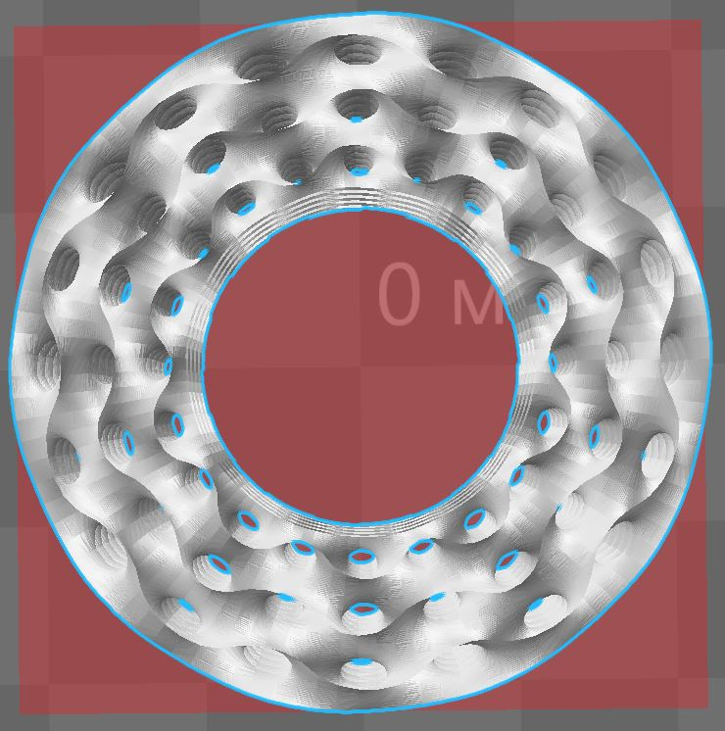

Рис. 17 Цилиндр, W=10мм

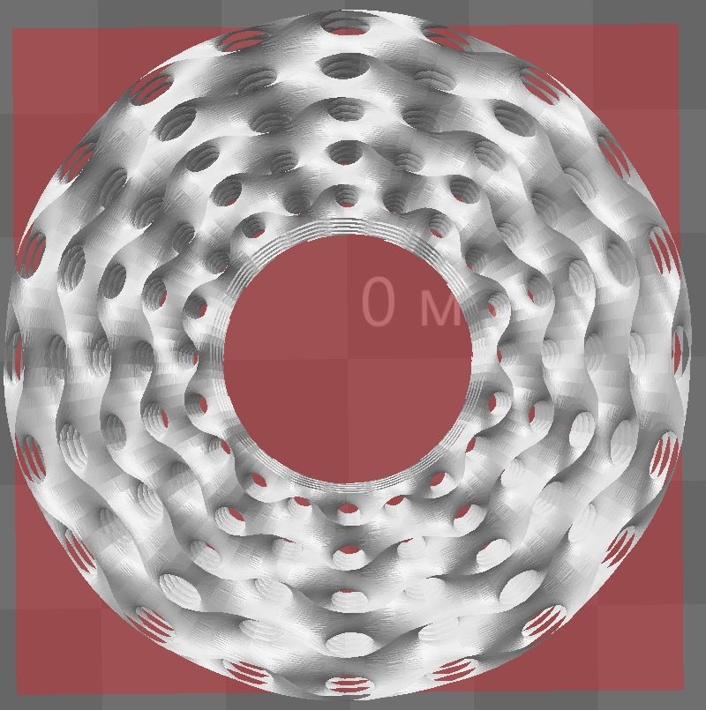

Рис. 18 Цилиндр, W=15мм

### 

### **5.3.2. Изменение направление наращивания**

На рисунках 19, 20 показан цилиндр, имеющий радиус 10мм, на поверхности которого построена конформная сетчатая структура с типом элементарной ячейки – Гироид Шоэна, толщиной 5мм с положительным, а также аналогичный цилиндр, но с радиусом 15мм и отрицательным направлением наращивания.



Рис.19 Цилиндр, положительное направление наращивания

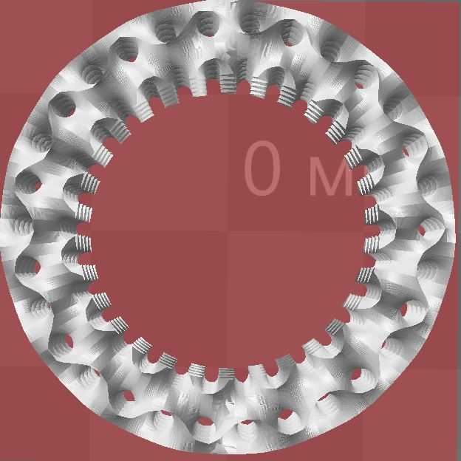

Рис.20 Цилиндр, отрицательное направление наращивания

### **5.3.3. Изменение сектора поверхности для наращивания**

На рисунках 21, 22, 23 показана решетка, построенная на цилиндре, имеющим радиус 10мм. Тип элементарной ячейки – Гироид Шоэна, толщина 10 мм, сектор цилиндра, на котором строится решетка - 360°, 270°, 180°.

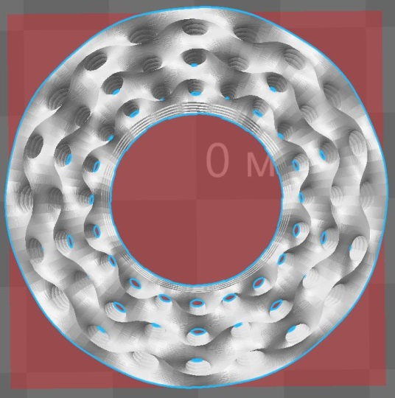

Рис.21 Цилиндр, ϕ=360°

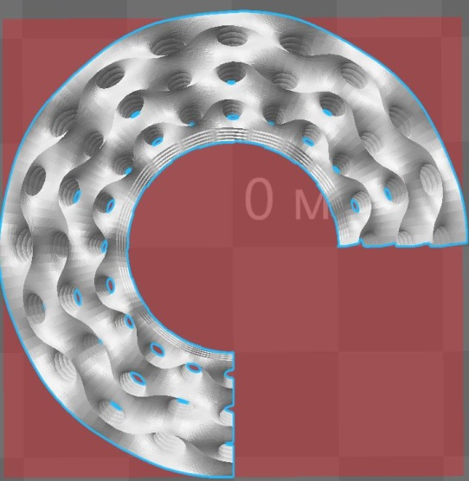

Рис.22 Цилиндр, ϕ=270°

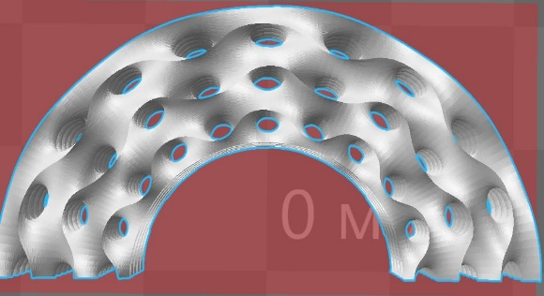

Рис.23 Цилиндр, ϕ=180

# 6. Заключение

Написанная программа успешно строит конформные сетчатые структуры на цилиндрических и сферических поверхностях. Есть возможность выбора типа элементарной ячейки сетчатой структуры, толщины наращиваемого слоя, направления наращивания и построения сетчатой структуры на заданном секторе поверхности.

Задачи курсового проекта выполнены:

* Изучена предметная область, способы создания конформных структур.
* Выбран функциональный способ задания сетчатых структур, разработан алгоритм построения конформных сетчатых структур.
* Разработана программа, генерирующая 3D модели, пригодные для изготовления на 3D принтере. Распечатаны тестовые модели.

В качестве развития программного комплекса планируется реализация возможности построения конформной сетчатой структуры на более сложных поверхностях. Также планируется рефакторинг кода, увеличение быстродействия программы, уменьшение расхода памяти.

# 7. Список литературы

1. Raymont D.R. On the generation and characterisation of internal micro-architectures – 2011
2. Yan C., Hussein A., Young, P. Design and additive manufacturing of cellular lattice structures – 2011
3. Azman A.H., Vignat, F., Villene F. Design Configurations and Creation of Lattice Structures for Metallic Additive Manufacturing – 2015
4. Nguyen J., Park S., Rosen D.W., Folgar L., Williams J. Conformal Lattice Structure Design and Fabrication – 2012
5. Макконнелл С., Совершенный код. Мастер-класс / Пер. с англ. — М.: Издательство «Русская редакция», 2010. — 896 с.
6. Страуструп Бьярне, Программирование: принципы и практика с использованием С++, 2-е изд.: Пер. с англ. - М.: ООО "И. Д. Вильяме", 2016. — 1328 с.